Secretaria da Fazenda do Estado do Tocantins

Centro Interamericano de Administrações Tributárias

Especificação de Caso de Uso

**PROCESSO: Serviços Transversais – Gestão de Segurança**

**SIGLA DO PROCESSO: SEG**

**CASO DE USO: SEGUC0020 - Manter Postos de Trabalho**

Fevereiro/2016

Histórico de Revisões

|  |  |  |
| --- | --- | --- |
| **Data** | **Descrição** | **Autor** |
| 02/02/2016 | Versão 1. Criação do documento | Juan León |
|  |  |  |
|  |  |  |
|  |  |  |
|  |  |  |

Índice

1. SEGUC0020 - Manter Postos de Trabalho 4

1.1. Descrição 4

1.2. Atores Envolvidos 4

1.3. Diagrama 4

1.4. Pré-condições 4

1.5. Fluxo Principal 4

1.6. Fluxos Alternativos 4

1.7. Fluxos de Exceção 5

1.8. Pós-condição 6

1.9. Requisitos Especiais 6

1.10. Layout das Páginas de Entrada ou Saída 6

# SEGUC0020 - Manter Postos de Trabalho

## Descrição

O ator pode realizar: consulta dos postos de trabalho, criação dos postos de trabalho, alteração do posto de trabalho e exclusão do posto de trabalho.

A opção de *“Manutenção dos postos de trabalho”* será mostrada no menu de opções do sistema para os usuários no modulo **SEG**, aplicação **Gestão**.

## Atores Envolvidos

O responsável da segurança do sistema (Security Officer ou System Admin).

## Diagrama

## Pré-condições

Ator logado no sistema.

Ator deve ter permissão de acesso à funcionalidade.

## Fluxo Principal

1. O caso de uso tem início quando o ator solicita a opção *SEG->Gestão-> Manutenção dos postos do trabalho*.
2. O sistema mostra a tela para o ator com os filtros da pesquisa para os postos de trabalho. (PG001 - Listagem dos Postos de Trabalho)
3. O ator pode buscar informação dos postos de trabalho usando o filtro “Nome do Posto de Trabalho” ou “Nome da Unidade Organizacional”. As Unidades Organizacionais vão ser carregadas das aquelas já existentes no banco de dados. No caso o ator não preenche informação, o sistema deve mostrar todos os Postos de Trabalho. Não vão existir diferença entre maiúsculas e minúsculas para os filtros da consulta. O ordenamento é ascendentemente usando o nome da unidade organizacional. O usuário pode preencher parte do nome do posto do trabalho com um limite mínimo de 3 caracteres.
4. O ator escolhe o botão “Consultar”.
5. O sistema mostra todos os postos de trabalho de acordo aos filtros de consulta. A informação mostrada é uma lista com as seguintes colunas: Nome da unidade organizacional, nome do posto de trabalho. (PG001 - Listagem dos Postos de Trabalho). Também tem uma coluna disponível para ações que podem ser feitas em cada um dos postos mostrados, essas ações são descritas nos fluxos alternativos.
6. O caso de uso se encerra.

## Fluxos Alternativos

**Alternativo A: Inclusão**

1. Depois no passo 5 se o ator precisa fazer uma inclusão, da click na opção de “Inserir Posto”.
2. O sistema habilita (mostra) uma tela para que o ator entre com os dados. (PG002 - Dados do Posto de Trabalho)
3. O ator informa os dados do Posto de Trabalho: Nome da unidade organizacional e nome do Posto de Trabalho.
4. O ator escolhe a opção do “Salvar”
5. O sistema valida os dados do Posto de Trabalho.
6. O sistema informa que a criação de um novo posto de trabalho foi realizada com sucesso.
7. O sistema carrega todos os postos de trabalho novamente. O fluxo retorna ao passo 5 do fluxo principal.

**Alternativo B: Alteração**

1.- Depois no passo 5 se o ator precisa fazer uma alteração da click no link “Alterar” junto o item da Listagem dos Postos de Trabalho.

2.- O sistema mostra uma tela com a informação em detalhe do posto de trabalho selecionado: Nome da unidade organizacional e nome do posto de trabalho (PG002 - Dados do Posto de Trabalho)

3.- O ator altera a informação e da click em “Salvar”.

4.- O sistema valida os dados da funcionalidade e salva se todo está correto.

5.- O sistema informa que a alteração foi realizada com sucesso.

6.- O sistema carrega todos os postos de trabalho novamente. O fluxo retorna ao passo 5 do fluxo principal.

**Alternativo C: Exclusão**

1.- Depois no passo 5 se o ator precisa excluir um posto de trabalho da click no link “Excluir” junto ao item da Listagem dos Postos de Trabalho. A exclusão somente pode ser feita se o Posto de Trabalho não está atribuído a ninguém.

2.- O sistema mostra uma mensagem de confirmação.

3.- O ator confirma.

4.- O sistema informa que a exclusão foi realizada com sucesso.

5.- O sistema carrega todos os postos de trabalho novamente. O fluxo retorna ao passo 5 do fluxo principal.

## Fluxos de Exceção

**Exceção A: Validação dos dados**

Para os fluxos alternativos A e B quando o ator não preencha toda a informação completa do posto de trabalho, o sistema apresenta uma mensagem em cada campo que não foi corretamente preenchido. Essas mensagens são mostradas com a cor vermelho.

**Exceção B: Gravação dos dados**

Se aconteceu um erro no momento de gravar a informação para os fluxos alternativos A, B e C. O sistema mostra uma mensagem em vermelho informando a razão da exceção.

## Pós-condição

## Requisitos Especiais

* O sistema deve registrar em um log as operações realizadas nesta tela. O sistema deve registrar a operação e gravar informação para auditoria (log).
* Impedir acesso nesta tela para usuários não autorizados.
* A tela deve ter uma seção de ajuda, com a descrição completa das opções da tela.
* Lembre-se que as exclusões no sistema são lógicas não físicas.

## Layout das Páginas de Entrada ou Saída

PG001 - Listagem dos Postos de Trabalho

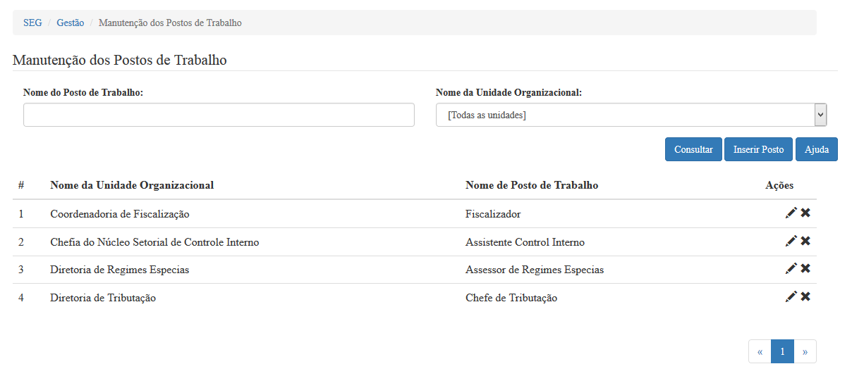

|  |  |  |  |  |  |  |  |  |  |  |  |  |
| --- | --- | --- | --- | --- | --- | --- | --- | --- | --- | --- | --- | --- |
|  | ***Legenda***  ***N.*** *- Número sequencial do Atributo.*  ***O -*** *Preenchimento obrigatório |* ***A -*** *Preenchimento automático pelo sistema |* ***E -*** *Valor do atributo pode ser editado |* ***T*** *- Atributo Visível na Tela* | | | | | | | | | | | |
| ***N.*** | ***Nome do Atributo*** | ***O*** | ***A*** | ***E*** | ***T*** | ***Descrição do Conteúdo*** | ***Tipo*** | ***Domínio*** | ***Tamanho*** | ***Máscara*** | ***Regra de Apresentação*** |
| ***Filtros de pesquisa*** | | | | | | | | | | | |
| 1 | *Nome do Posto de Trabalho* |  | *x* |  |  | *Um conjunto de caracteres para filtrar* |  | *Não se aplica* | *40 caracteres* | *Não se aplica* | * *Os dados serão apresentados no momento de mostrar a tela, é o fluxo principal* |
| 2 | *Nome da unidade organizacional* |  | *x* |  |  | *Uma listagem das unidades para filtrar* |  | *Não se aplica* | *Não se aplica* | *Não se aplica* | * *Os dados serão apresentados no momento de mostrar a tela, é o fluxo principal* |
| **Botões** | | | | | | | | | | | |
| 3 | *Consultar* |  |  |  | X | Botão de opção que permite acesso ao fluxo principal | BT | N/A | N/A | N/A | * *Ao acionar a opção o sistema deverá executar o fluxo principal;* |
| 4 | *Inserir posto* |  |  |  | X | Botão de opção que permite acesso ao fluxo A | BT | N/A | N/A | N/A | * *Ao acionar a opção o sistema deverá executar o fluxo A;* |
| 5 | *Ajuda* |  |  |  | *X* | Botão de opção que permite acesso a tela de ajuda | *BT* | N/A | N/A | N/A | * *Requisito Especial de ajuda para usuário (documentação)* |
| 6 | *Alterar* |  |  |  | X | Link de opção que permite acesso ao fluxo B | LK | N/A | N/A | N/A | * *Ao acionar a opção o sistema deverá executar o fluxo B* |
| 7 | *Excluir* |  |  |  | X | Link de opção que permite acesso ao fluxo C | LK | N/A | N/A | N/A | * *Ao acionar a opção o sistema deverá executar o fluxo C;* |
| **N/A –** Não se Aplica.  Tipo: **A** – Alfanumérico, **N** – Numérico, **I** – Inteiro, **D** – Decimal, **TS** – TimeStamp, **DT** – Data, **LK** – Link, **BT** – Botão, **SU** - Seleção Única, **SM** – Seleção Múltipla, **LO** – Lista de Opções. | | | | | | | | | | | |

PG002 – Dados do Posto de Trabalho

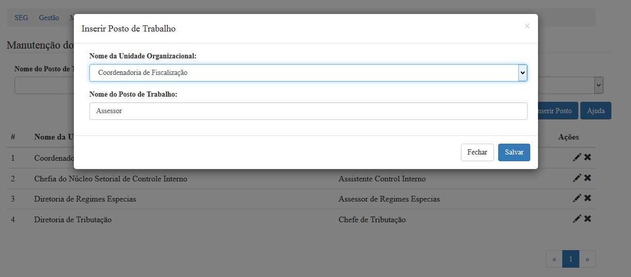

|  |  |  |  |  |  |  |  |  |  |  |  |  |
| --- | --- | --- | --- | --- | --- | --- | --- | --- | --- | --- | --- | --- |
|  | ***Legenda***  ***N.*** *- Número sequencial do Atributo.*  ***O -*** *Preenchimento obrigatório |* ***A -*** *Preenchimento automático pelo sistema |* ***E -*** *Valor do atributo pode ser editado |* ***T*** *- Atributo Visível na Tela* | | | | | | | | | | | |
| ***N.*** | ***Nome do Atributo*** | ***O*** | ***A*** | ***E*** | ***T*** | ***Descrição do Conteúdo*** | ***Tipo*** | ***Domínio*** | ***Tamanho*** | ***Máscara*** | ***Regra de Apresentação*** |
| **Informações editáveis (inclusão/alteração)** | | | | | | | | | | | |
| 1 | *Nome da unidade organizacional* | *x* | *x* | *x* | *x* | *Campo para o ator informar o nome da unidade organizacional* | *A* | *Não se aplica* | *Não se aplica* | *Não se aplica* | *Não se aplica* |
| 2 | *Nome do Posto de Trabalho* | *x* | *x* | *x* | *x* | *Campo para o ator informar o nome de posto de trabalho* | *A* | *Não se aplica* | *60 caracteres* | *Não se aplica* | *Não se aplica* |
| **Botões** | | | | | | | | | | | |
| 3 | *Salvar* |  |  |  | *X* | *Botão de opção que permite salvar uma inclusão ou alteração de dados* | *BT* | *Não se aplica* | *Não se aplica* | *Não se aplica* | * *A opção será apresentada nos formulários dos fluxos (A) e (B)* |
| 4 | *Fechar* |  |  |  | *X* | *Botão de opção que permite sair da tela de alteração e retornar para o resultado da pesquisa* | *BT* | *Não se aplica* | *Não se aplica* | *Não se aplica* | * *Ao acionar a opção o sistema deverá executar o fluxo principal, passo 2.* |
| **N/A –** Não se Aplica.  Tipo: **A** – Alfanumérico, **N** – Numérico, **I** – Inteiro, **D** – Decimal, **TS** – TimeStamp, **DT** – Data, **LK** – Link, **BT** – Botão, **SU** - Seleção Única, **SM** – Seleção Múltipla, **LO** – Lista de Opções. | | | | | | | | | | | |